附件2

网络问卷访问地址（发布时间2016年5月20日）

信息化主管：http://www.sojump.hk/jq/7809798.aspx
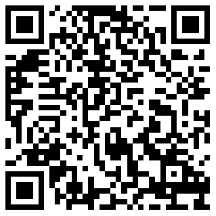

教师：http://www.sojump.com/jq/7810017.aspx
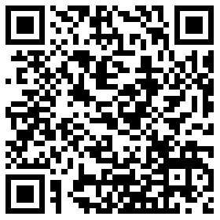
学生：http://www.sojump.com/jq/7809935.aspx
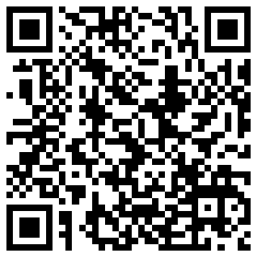

家长：http://www.sojump.com/jq/7809865.aspx
